Stworzenie domu SMART nigdy nie było prostsze.
Uruchamianie światła z telefonu lub jakiegoś urządzenia jest już coraz popularniejsze. Nowe technologie w domu nie dziwią, jednak wciąż kojarzą się z drogimi systemami lub urządzeniami, które posiadają wbudowane WiFi i łączność przez różne aplikacje. Okazuje się, że aby stworzyć praktyczny i inteligentny dom nie potrzeba fortuny.

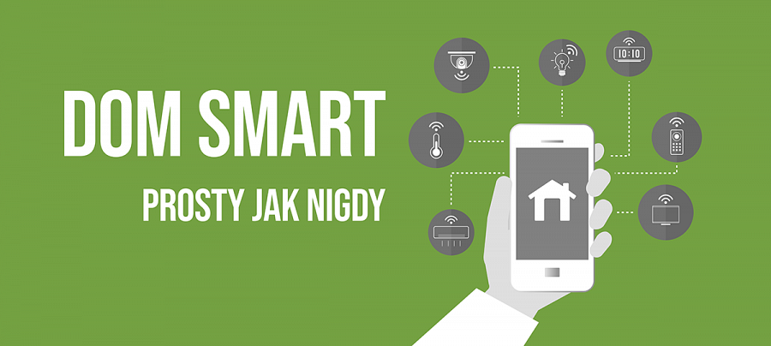
Marka Woox, która niedawno zadebiutowała na polskim rynku, posiada w ofercie urządzenia, które w szybki i prosty sposób zamienią Twój dom w prawdziwe centrum dowodzenia. Do obsługi wszystkich urządzeń wystarczy jedna aplikacja dostępna na telefony z systemem Android lub IOS. Każde urządzenie konfiguruje się dosłownie w 3 minuty, a prosta obsługa sprawia, że nie trzeba być znawcą technologii, aby je obsługiwać.

Światło na zawołanie
Mając przy sobie telefon nie musisz wstawać z fotela, aby zaświecić światło. Możesz to zrobić w aplikacji jednym kliknięciem. Do wyboru masz 3 rodzaje żarówek świecących w kolorach RGB:
l żarówka Woox typu E14
l żarówka Woox typu E27
l żarówka Woox LED typu GU10
l taśma LED RGB

Dla fanatyków stylu retro, marka Woox oferuje żarówkę typu E27 w odsłonie RETRO! Jedna aplikacja obsługuje wszystkie żarówki, a jeśli chcesz dołączyć kolejną, wystarczy dodać w aplikacji nowy produkt, który już po 3 minutach działa i nie wymaga żadnych dodatkowych urządzeń czy centralek do przesyłania sygnału WiFi. Tak prostego uruchamiania światła jeszcze nie było.

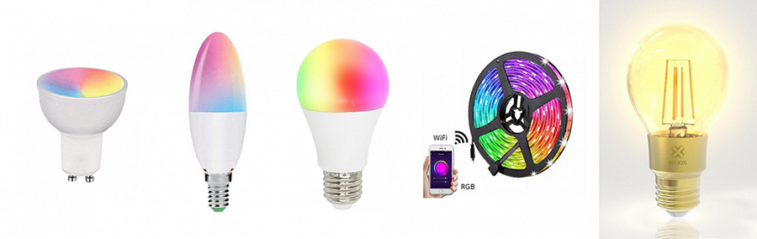

Podgląd na dom i podwórko
Równie szybko i prosto możesz dodać do aplikacji kamery czy dzwonek wideo. Kamera wewnętrzna posiada delikatną stylistykę, która wpasuje się w każde wnętrze i powiadomi Cię o wykrytym ruchu lub dźwięku np. podczas snu dziecka lub pozwoli Ci podglądać zwierzaka, który został sam w domu podczas Twojej nieobecności.
Kamera zewnętrzna Woox - to prawdziwy strażnik Twojego podwórka. Posiada wbudowaną możliwość dwukierunkowej komunikacji audio - oznacza to, że oczekując na kuriera możesz go powiadomić, że już idziesz, bądź przekazać informacje, aby zostawił przesyłkę pod drzwiami.
Jeśli potrzebujesz kamery wideo do swojego domu lub mieszkania, możesz użyć dzwonka wideo, który oprócz tego, że powiadomi Cię o gościu pod drzwiami to pokaże Ci kim jest i pozwoli na rozmowę jeśli będziesz poza domem!

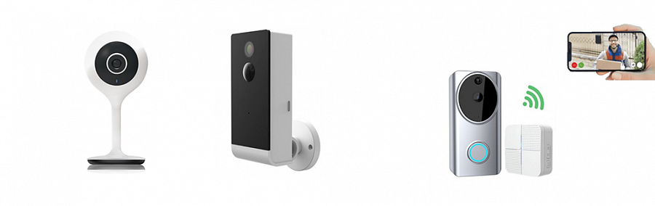

Prąd na zawołanie
Podłączone do prądu urządzenia nie zawsze muszą być wpięte cały czas. Aby uniknąć stresu i przypominania sobie czy wypiąłeś wtyczkę z kontaktu, użyj naszego inteligentnego gniazdka, które pokaże Ci status i pozwoli na zdalne uruchamianie podpiętego urządzenia. Idealnie sprawdza się w przypadku nieobecności w domu, ponieważ możesz sterować na odległość podpiętą lampką, imitując swoją obecność.
Inną propozycją marki na nadzorowanie prądem w domu jest inteligentna listwa Woox, która oprócz sterowanych gniazdek posiada także porty USB. Listwa jest nie tylko prosta w obsłudze, ale także praktyczna! Każde gniazdko możesz w aplikacji nazwać i dowolnie nim sterować, niezależnie od innych gniazd i portów.

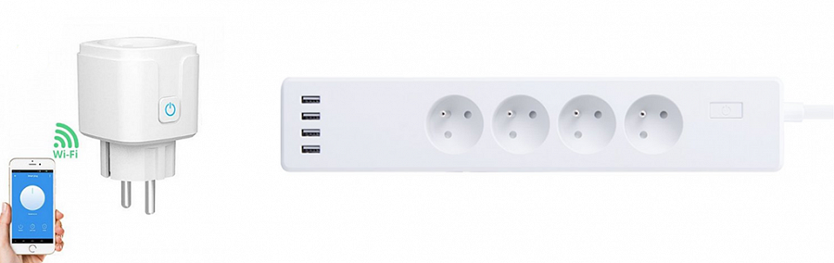

Kto ma pilot ten ma władzę
Po co mieć 5 pilotów jak można mieć jeden? Pilot do telewizora, do systemu audio, do klimatyzatora, do radia, do wentylatora, do rolet okiennych.... Nie dość, że trzeba je odróżniać, to za każdym razem musisz ich szukać. Dzięki inwestycji w uniwersalny smart pilot Woox możesz pozbyć się tych problemów i wszystkie urządzenia sterujące sprzętem elektronicznym możesz mieć w swoim telefonie! Pilot Woox współpracuje z ponad 8000 urządzeń różnych marek… to jak spełnienie marzeń w inteligentnym domu pełnym pilotów ;)

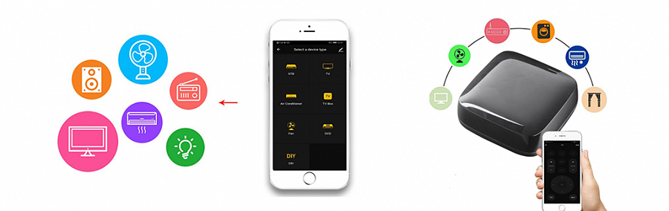

Wszystkie urządzenia można znaleźć u dystrybutora: KLIK

Dystrybutor marki WOOX w Polsce:

Netinet sp z o.o.
Arkuszowa 18,
01-934 Warszawa
tel: 22 213 11 50
e-mail: info@netinet.pl

Znajdź nas na:

***

Produkujemy wysokiej jakości inteligentne rozwiązania z zakresu Smarthome i Internetu Rzeczy (IoT). Naszą domeną są dostępne cenowo i łatwe w instalacji oraz w użytkowaniu produkty do zastosowania w mieszkaniach, domach i biurach. Zapewnienie bezpieczeństwa mienia, poprawa wydajności energetycznej oraz zwykła wygoda w codziennym życiu to główna zasada, którą kierujemy się projektując nasze rozwiązania.
www.wooxhome.com

